Le confort dans le bâtiment

I – Le confort thermique
Assurer le confort d’un ou plusieurs individus dans un local revient à s’assurer que l’ensemble des individus qui y séjournent sont globalement satisfaits d’y être et ne ressentent aucune gêne.
Les gênes que nous pourrons rencontrer sont les suivantes :
- le froid ou le chaud ;
- l’humidité ;
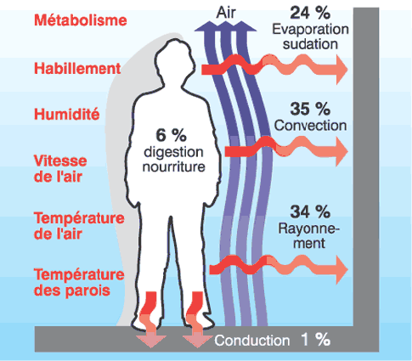 | Nous nous limiterons à la notion de confort thermique.  Nous nous attacherons donc au corps humain et aux échanges qu’il entretient avec son environnement. Aussi, nous évaluerons l’influence de donnée comme la température, l’humidité, la vitesse de circulation de l’air, la tenue vestimentaire, l’activité, …

I – 2 - Une activité pour se dépenser
Suivant l’activité, nous dégageons plus ou moins de chaleur, d’énergie.
C’est ce que nous appelons le métabolisme (met).

Activité | Production d’énergie métabolique
Activité | [W/m²] | [met]
Repos, activité | 46 | 0,8
Repos, assis | 58 | 1,0
Activité légère, assis (bureau, domicile, école, laboratoire) | 70 | 1,2
Activité légère, debout (achat, laboratoire, industrie légère) | 93 | 1,6
Activité moyenne, debout (vendeur, travail ménager, travail sur machine) | 116 | 2,0
Marche à plat
2 [km/h] | 110 | 1,9
3 [km/h] | 140 | 2,4
4 [km/h] | 165 | 2,8
5 [km/h] | 200 | 3,4

I – 3 - Une tenue pour se protéger
Les températures de confort d’un local dépendent de l’activité que l’on y exerce et des vêtements que nous portons.
Pour cela, des critères de confort et d’isolation thermique ont été définis dans la norme et sont retranscrits dans les tableaux suivants.

Vêtement de travail | Isolation |  | Vêtement d’usage courant | Isolation
Vêtement de travail | Clo | [m² K/W] | Vêtement d’usage courant | Clo | [m² K/W]
Caleçon, combinaison, chaussettes, chaussures | 0,7 | 0,110 | Slip, T-shirt, short, chaussettes fines, sandales | 0,30 | 0,050
Caleçon, chemise, pantalon, combinaison, chaussettes, chaussures | 0,75 | 0,115 | Slip, jupon, bas, robe légère avec manches, sandales | 0,45 | 0,070
Caleçon, chemise, combinaison, chaussettes, chaussures | 0,80 | 0,125 | Caleçon, chemise à manches courtes, pantalon léger, chaussettes fines, chaussures | 0,50 | 0,080
Caleçon, chemise, pantalon, veste, chaussettes, chaussures | 0,85 | 0,135 | Slip, bas, chemise à manches courtes, jupe, sandales | 0,55 | 0,085
Caleçon, chemise, pantalon, blouse, chaussettes, chaussures | 0,90 | 0,140 | Caleçon, chemise, pantalon léger, chaussettes, chaussures | 0,60 | 0,095
Sous-vêtements à manches et jambes courtes, chemise, pantalon, veste, chaussettes, chaussures | 1,00 | 0,155 | Slip, jupon, bas, robe, chaussures | 0,70 | 0,105
Sous-vêtements à manches et jambes courtes, chemise, pantalon, combinaison, chaussettes, chaussures | 1,10 | 0,170 | Sous-vêtements, chemise, pantalon, chaussettes, chaussures | 0,70 | 0,110
Sous-vêtements à manches et jambes courtes, chemise, pantalon, veste isolante, chaussettes, chaussures | 1,20 | 0,185 | Sous-vêtements, survêtement (pull ou pantalon), chaussettes montantes, chaussures de sport | 0,75 | 0,115
Sous-vêtements à manches et jambes courtes, chemise, pantalon, veste, veste isolante, chaussettes, chaussures | 1,25 | 0,190 | Slip, jupon, chemise, jupe, chaussettes montantes épaisses, chaussures | 0,80 | 0,120
Sous-vêtements à manches et jambes courtes, combinaison, veste et pantalon isolants, chaussettes, chaussures | 1,40 | 0,220 | Slip, chemise, jupe, tricot ras du cou, chaussettes montantes épaisses, chaussures | 0,90 | 0,140
Sous-vêtements à manches et jambes courtes, combinaison, veste, veste et pantalon isolants, chaussettes, chaussures | 1,55 | 0,225 | Caleçon, maillot de corps à manches courtes, chemise, pantalon, tricot et col en V, chaussettes, chaussures | 0,95 | 0,145
Sous-vêtements à manches et jambes courtes, chemise, pantalon, veste et salopette ouatinées, chaussettes, chaussures | 1,85 | 0,285 | Slip, chemise, pantalon, veste, chaussettes, chaussures | 1,00 | 0,155
Sous-vêtements à manches et jambes courtes, chemise, pantalon, veste et salopette ouatinées, chaussettes, chaussures, casquette, gants | 2,00 | 0,310 | Slip, bas, chemise, jupe, gilet, veste | 1,00 | 0,155
Sous-vêtements à manches et jambes longues, veste et pantalon isolants, surveste et sur pantalon isolants, chaussettes, chaussures | 2,20 | 0,340 | Slip, bas, corsage, jupe longue, veste, chaussure | 1,10 | 0,170
Sous-vêtements à manches et jambes longues, veste et pantalon isolants, parka ouatinée, chaussettes, chaussures | 2,55 | 0,395 | Sous-vêtements, maillot de corps à manches courtes, chemise, pantalon, veste | 1,10 | 0,170

Une tenue est plus ou moins isolante. Nous parlerons de résistance thermique ou de nombre de Clo (unité d’isolation vestimentaire).

I – 4 - Une ambiance pour bien être
En tenant compte de tous ces paramètres, il en découle, suivant l’activité (met) la tenue vestimentaire (Clo) et la température ambiante, dans quelle zone ( pointillés), nous devons nous situer.

Comme nous allons le voir un peu plus tard dans le cours, nous devrons considérer des conditions de confort hiver et des conditions de confort été.
En étudiant deux cas extrêmes, nous dirons à propos de la chaleur : « Que nous en manquions, nous allons chercher à en produire ; que nous en ayons trop nous allons chercher à l’évacuer ».

En hiver, nous veillerons à ne pas trop perdre de chaleur et à maintenir une température dite de confort. Cela passera par le choix de matériau isolants.
En été, nous veillerons à ne pas dépasser des températures intérieures trop élevées à l’intérieur des locaux. Cela passera par l’utilisation de protections solaires (fenêtres teintées, pare-soleil….).

II – Les transferts de chaleur

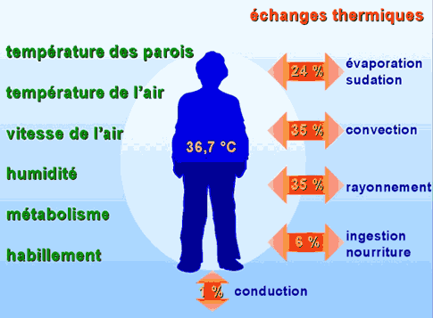
La diffusion de chaleur entre l'individu et l'ambiance s'effectue selon divers mécanismes :
- plus de 50 % des pertes de chaleur du corps humain se font par convection avec l'air ambiant (convection et évaporation par la respiration ou à la surface de la peau) ;
- les échanges par rayonnement à la surface de la peau représentent jusqu'à 35 % du bilan ;
- les pertes par contact (conduction) sont négligeables (< 1 %) ;
- le corps perd également 6 % de sa chaleur à réchauffer la nourriture ingérée.

Comme vous l’avez vu dans les cours précédents, il existe trois modes de transferts de chaleur qui sont :
- la conduction ;
- la convection ;
- le rayonnement.

Parler de transfert de chaleur, c’est parler d’un échange d’énergie qui aura lieu d’un corps chaud vers un corps plus froid.

II – 1 – La conduction
Il s’agit d’un transfert d’énergie qui a lieu à l’intérieur d’un milieu matériel (solide, liquide ou gazeux) des régions chaudes vers les régions froides
Ce mode de transfert nécessite :
- un écart de température entre les matériaux ;
- un contact.

Exemples : Un glaçon dans une main, une main sur un manche de casserole bien chaude ou sur un volant de voiture après une journée en plein soleil.

II – 2 – La convection
Il s’agit d’un transfert d’énergie qui a lieu entre un corps solide et un corps fluide (gaz ou liquide) des régions chaudes vers les régions froides.

Ce mode de transfert nécessite :
- un écart de température entre le solide et le fluide ;
- un contact fluide solide avec déplacement de matière.

Exemples : Un ventilateur qui vous rafraîchi en plein été, un vent froid en hiver, un glaçon dans un apéritif.
Remarque : Il existe deux types de convection : une convection naturelle (le vent, le glaçon) et une convection forcée (le ventilateur).

II – 3 – Le rayonnement
Il s’agit d’un transfert d’énergie entre au moins deux surfaces et ce, sans contact.
Ce mode de transfert :
- un écart de température entre les surfaces ;
- ne nécessite pas de déplacement de matière ;
- se fait sans contact entre les corps.

Exemples : Bronzette au soleil sur la plage, une vitre froide en hiver ou chaude en été.
III – Les paramètres auxilaires

III – 1 – La température résultante

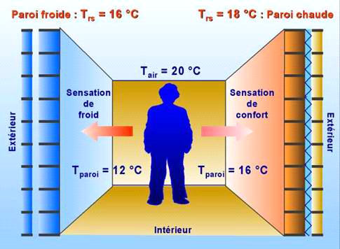 | La température de confort dépend de la température de l’air et de la température des parois.  La température sur une paroi est égale à la moyenne des températures des parois environnantes pondérées par leur surface.  De façon simplifiée, on définit une température de confort ressentie, dite encore température opérative ou température résultante sèche : $T_{\text{RS}}=\frac{T_{\text{air}}+T_{\text{parois}}}{2}$  où : - Tair représente la température ambiante ou température sèche, mesurée par un thermomètre ordinaire ;  - Tparois représente la moyenne des températures des parois de la pièce.

III – 2 – Diagramme de l’air humide
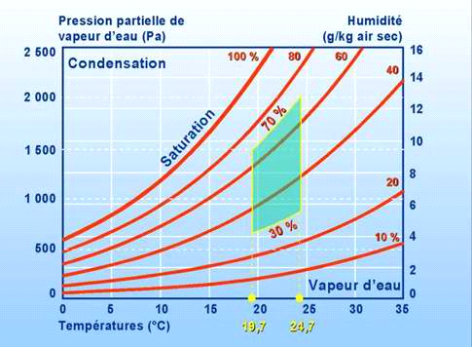

Les activités de l'homme - dormir, se laver, préparer les repas, nettoyer - entraînent une production de vapeur d'eau pouvant atteindre 10 à 14 [l/j].
Cette production de vapeur d’eau à l'intérieur des habitations contribue à y maintenir une humidité relative élevée. Par conséquent, il est souvent nécessaire de la limiter pour éviter les problèmes de condensation superficielle.
Cette limitation peut s’effectuer grâce :
- à une meilleure isolation (température de surface plus élevée) ;
- par une meilleure ventilation (l'air humide est remplacé par de l'air plus sec) ;
- en chauffant davantage (augmentation de la température de rosée).
Le graphique représente un diagramme de confort thermique dans le cas d’une activité légère en position assise, en tenue d’intérieur d’hiver et pour une vitesse de l’air v = 0,2 [m/s].

La différence entre la température de l'air et la température moyenne de surface des parois est de 1 °C et l'humidité relative varie entre 30 et 70 %.

